
فهرست مطالب :
خلاصه طرح / 5
مقدمه / 6

:: فصل اول
1-1- معرفی محصول /8
1-2- کد آیسیک محصول /10
3-1- تاریخچه ی گیربکس اتومات/10
1-3-1- سیر تکاملی جعبه دنده /13
1-4 - ا نواع گیربکس اتوماتیک/15
1-5 - گیربکس اتوماتیک چگونه کار می کند؟ /18
1-5-1 سیستم های کنترل کننده /19
1-5-2- سیستم کنترل دستی /20
1-5–3- سیستم کنترل دریچه گاز /20
1-5-4 -سیستم کنترل گاورنر /20
1-5-5-سیستم کنترل هیدرولیکی /21
1-6-اجزای مبدل گشتاور /22
1-7-1- عملكرد يك گيربكس دستي معمولي/25
1-8- سيستم الكترونيكي گيربكس اتوماتيك/28
1-8-1- اتوماتيك/28
1-8-2- نيمه اتوماتيك29/
1-8-3-حالت دستی/29
1-8- 4-گيربكس چند دنده بهتر است ؟/30
1-9- مزیت های گیربکس اتوماتیک/ 33

:: فصل دوم
2-1- شرايط عملياتي طرح/37
2-2- برآورد هزینه های سرمایه گذاری/37
2-2-1- زمين محل اجراي طرح/37
2-2-2- هزینه های اجرای ساختمان/38
2-2-3- تأسيسات و تجهيزات/39
2-2-4- هزينه هاي قبل از بهره برداري/40
2-3- هزينه هاي ثابت طرح/40
2-4- برآورد هزينه هاي جاري طرح/42

2-4-1- مواد اوليه/42
2-4-2- بر آوردحقوق و دستمزد پرسنل/43
2-4-3- برآورد میزان انرژی و آب مصرفی/44
4-4-4- استهلاك و تعمير و نگهداري/44
2-4-5- جدول هزينه هاي جاري طرح/46
2-5- جدول هزينه هاي ثابت و متغير توليد/47
2-6- برآورد میزان سرمایه در گردش طرح/48
2-7- جدول سرمايه گذاري/49
2-8- هزینه سالانه/49
2-9- پیش بینی فروش کالا/50
2-10- نتیجه گیری/51

خلاصه طرح
عنوان طرح | گیربکس اتوماتیک
مجري طرح
محل اجرای طرح
توان برق مصرفي ساليانه | 840,000کیلووات ساعت
میزان آب مصرفی ساليانه | 900 متر مکعب
میزان سوخت مصرفی گاز سالیانه | 3,600مترمکعب
میزان اشتغال زایی | 18 نفر
سرمايه گذاري ثابت | 20,240میلیون ریال
سرمايه گذاري در گردش | 432 میلیون ریال
کل سرمايه گذاري | 20,723 میلیون ریال
تسهيلات بلند مدت | 10,823 میلیون ریال
نرخ بازده | 30 درصد
سود ويژه | 6,159 میلیون ریال
بازده سرمايه گذاري | 3.36 سال
درصد فروش در نقطه سر به سر | 15 درصد

مقدمه

احداث و راه اندازی هر واحد صنعتی نیازمند شناخت مبانی تئوریک و دیدگاه های عملی متناسب با شرایط اقتصادی موجود جامعه به منظور نیل به اهداف تولید می باشد . بررسی امکان احداث واحد (امکان سنجی) ایجاب می کند که پارامترهای مختلف و چند جانبه اقتصادی-صنعتی در یک طرح جامع توجیهی مورد نظر قرار گیرند، که از آن جمله عبارتند از :
- تعیین میزان سرمایه گذاری طرح ، بررسی منابع سرمایه گذاری ، امکان اخذ تسهیلات و راه های جذب سرمایه
- نحوه تامین مواد اولیه ، تحقیقات در زمینه ماهیت مواد ، بررسی آلترناتیوهای مختلف و مزیت های اقتصادی در انتخاب مواد
- شناخت فرآیندهای مختلف تولید ، بررسی سیستم ها و تکنولوژی های موجود، انتخاب تجهیزات و ماشین آلات برتر
- مطالعات در زمینه محل اجرای طرح از جهت مختصات جغرافیای اقتصادی، نحوه استقرار تاسیسات و ماشین آلات در زمینه کاربرد و استفاده بهینه از آنها
- شناخت صحیح از مشخصات و ماهیت محصول و انطباق آن با استانداردهای ملی و بین المللی بمنظور ارتقاء کیفی محصول با نگاه به جایگاه و قابلیت صادراتی آن
این بررسی ها مجموعاً در راستای نیل به هدف توسعه تولید ، افزایش کیفی محصولات و تحکیم و استمرار فعالیت تولیدی و بهبود ساختار فنی واحد احداث شده صورت می گیرد.
هدف ازاین طرح تبدیل دنده های معمولی به اتوماتیک است ودر کنار آن خدماتی مانند صافکاری ونقاشی... را ارائه میدهد.

آشنایی با خدمات

فصل اول :

1-1- معرفی محصول :
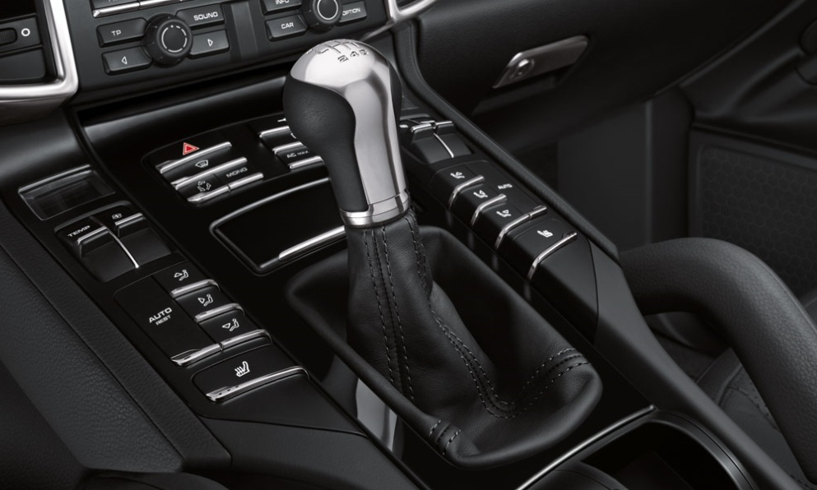
در حال حاضر صنعت خودروسازي در جهان با سرعت زياد به سمت استفاده از اتومبيل هاي دنده اتوماتيک (گيربکس اتوماتيک) مي رود، اين در حالي است که سيستم هاي گيربکس اتوماتيک نسبت به نوع معمولي داراي مزايا و فوايد فوق العاده زيادي است که بسياري از اين فوايد هنوز ناشناخته مانده است. . گیربکس یکی از اعضای سیستم انتقال قدرت می باشد وظیفه گیربکس تبدیل دور و گشتاور بوده گیربکس وظیفه دارد که گشتاور (قدرت) و دور موتور را تغییر داده و به دلخواه راننده و نیاز جاده و خیابان دور را کم قدرت را زیاد یا بلعکس دور را زیاد و قدرت را کم کند در مواقعی نیاز می باشد که از قدرت بیشتری جهت حرکت اتومبیل استفاده شود همین طور نیاز می شود که پس از حرکت اتومبیل سرعت بیشتری داشته و به حرکت خود ادامه دهد يکي از مهمترين مزيت هاي گيربکس اتوماتيک اين است که دنده ها را به طور خودکار تعويض کرده و وظايف راننده را به خصوص افرادي که عادت به تعويض زياد دنده ها دارند، کاهش مي دهد. در نتيجه لازم هم نيست که راننده در اين زمينه مهارت خاص رانندگي داشته باشد. در سيستم هاي اتوماتيک، انتقال قدرت متناسب با مقاومت مسير حرکت، در مواقع لزوم تعويض دنده ها به صورت خودکار انجام مي شود. در خودروهايي که داراي گيربکس معمولي هستند، سرعت بيش از حد يا عدم هماهنگي بين سرعت چرخ ها به خصوص در صورتي که راننده هم مهارت کافي نداشته باشد، موجب استهلاک سريع خودرو مي شود در حالي که در خودروهاي گيربکس اتوماتيک، راننده فقط به سيستم تغيير وضعيت دنده ها و پدال گاز براي راندن خودرو نياز دارد که اين امر لذت رانندگي را هم به همراه دارد .
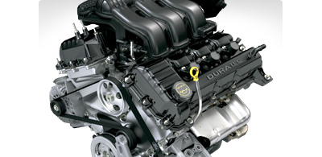
مطالعات و تحقيقات صورت گرفته در دانشگاه MIT ايالات متحده نشان مي دهد که در اين زمينه بين مدت زمان و مقدار رانندگي و مشکلات مجموعه ساختاري بدن (به ويژه بخش هايي از بدن که هنگام رانندگي واکنش بيشتري نشان مي دهند) رابطه مستقيمي وجود دارد. به اين ترتيب که هرچه مدت زمان رانندگي با خودروهاي گيربکس معمولي بيشتر باشد، به مرور زمان موجب افزايش عوارض گرفتگي عضلات و ماهيچه هاي پا و ستون فقرات مي شود زيرا استفاده زياد از پدال گاز و کلاچ نيازمند حرکت زياد ماهيچه هاي پا و نيز کف پاها است به طوري که با حرکت دادن پدال ها تمام عضلات پا وارد عمل شده و ايفاي نقش مي کنند و مفصل مچ پا نيز به همين صورت درگير مي شود. در نتيجه فشاري که به عضلات پا وارد مي شود بر بقيه قسمت هاي بدن هم تاثيرگذار بوده و حتي به ماهيچه هاي ناحيه کمر و ستون فقرات نيز فشار وارد مي شود که به مرور زمان علاوه بر خستگي زياد در رانندگي به ابتلابه بيماري هاي عضلاني نيز کمک مي کند. به ويژه اينکه فشار زيادي هم به زانو وارد شده و به مرور بيماري هاي مفصلي هم براي راننده ايجاد مي شود. در سال 1980 در کشور سوئيس تحقيقي در مورد استفاده از گيربکس هاي معمولي و اتوماتيک در مسيري به طول 14 کيلومتر انجام شد. پس از اينکه رانندگان مسافت تعيين شده را طي کردند، تحت يک سري آزمايش هاي فيزيولوژيکي قرار گرفتند و مشخص شد که بين رانندگان حاضر در اين آزمايش تفاوت هاي زيادي از لحاظ فعاليت تحرکي پوست، تعداد ضربان قلب و ميزان ترشح هورمون هاي مختلف وجود دارد به طوري که رانندگاني که در اين آزمايش از خودروهاي دنده معمولي استفاده مي کردند، فعاليت هاي زيادي در سيستم عصبي شان وجود داشت و قدرت تمرکز بالايي نداشتند. ضمن اينکه به دليل فشارهايي که به عضلات پاي آنها وارد شده بود، پس از رانندگي قدرت پياده روي زيادي هم نداشتند در حالي که رانندگان خودروهاي دنده اتوماتيک داراي تمرکز بيشتري بوده، ضربان قلب آنها متوسط و از رانندگي هم لذت مي بردند. در حال حاضر با افزايش شدت ترافيک در شهرهاي بزرگ، استفاده از خودروهاي گيربکس اتوماتيک ضروري شده است به طوري که در بسياري از کشورها همچون استراليا فقط خودروهاي گيربکس اتوماتيک مجوز تردد در شهر را دارند. جالب اينکه در بسياري از آمارهاي تهيه شده در اين مورد مشخص شده است که خودروهاي مجهز به گيربکس اتوماتيک در کاهش تصادفات هم نقش داشته اند و اين در حالي است که از نظر هزينه ساخت، اندازه و حجم گيربکس تفاوت چنداني بين گيربکس هاي معمولي و اتوماتيک نيست و استفاده از گيربکس هاي اتوماتيک از استهلاک خودرو نيز جلوگيري به عمل مي آورد.

1-2- کد آیسیک محصول :
طبق مطالعات بدست آمده از سایت صنایع ومعادن سامانه ی ثبت مجوزهای صادره صنعتی کد شناسایی این محصول (کد آیسیک) که با نام جعبه دنده گيربکس خودرو ثبت شده ، 3430121می باشد .

3-1- تاریخچه ی گیربکس اتومات
در سال 1938 کرایسلر کلاچ هیدرولیکی را تولید نمود که با وجود آن در حالی که جعبه دنده می توانست در وضعیت درگیری باشد موتور با دور آرام به کار خود ادامه می داد و با این طرح گام موفقیت آمیزی در ابداع جعبه دنده های نیمه اتوماتیک برداشته شد و بدین لحاظ کرایسلر مشهور گردید. جعبه دنده های نیمه اتوماتیکی که طراحی های بعد به جای کلاچ هیدرولیکی مبدل گشتاور هیدرولیکی جایگزین شد و به نام های کرایسلر تورک ـ درایو و پلی موث هیدرایو نامیده شد. مشاهده می شود که در آنها به منظور تعویض دنده ها هنوز از یک کلاچ پایی استفاده شده است. در سال 1940 کارخانه جنرال موتور جعبه دنده هیدراماتیک را برای اولین بار در اتومبیل اولدزموبیل به کار برد. طراحی این طراحی اولین کاربرد کلاچ های هیدرولیکی را در ترکیب جعبه دنده 4 دنده ای مشخص کرد و جعبه دنده اتوماتیک نامیده شد که در آن مجموعه خورشیدی جلو و عقب برای وضعیت خلاص و دنده های جلو به کار برده شد و در دنده عقب مجموعه خورشیدی جلو نسبت دور کاهنده ای ( افزایش گشتاور ) دارد و مجموعه خورشید عقب مسیر قدرت را عکس نمود و همچنین نسبت دور دنده عقب را بیشتر کاهش می دهد. ( افزایش گشتاور را بیشتر افزایش می دهد. ) در سال 1948 بیوک جعبه دنده داینافلو را ارائه داد و اولین اتومبیلی بود که در آن موفق شده بودند جعبه دنده اتوماتیک را با مبدل گشتاور هیدرولیکی به کار برند که با استفاده از مجموعه خورشیدی حرکت مستقیم دنده یک و دنده عقب را شامل می شد و اهرم تعویض دنده جعبه دنده را به محور خروجی مبدل گشتاور بدون دنده های اضافی مربوط می سازد. ضریب ماکزیمم در مبدل گشتاور 1 : 2.25و نسبت دنده در دنده یک 1 : 1.82 می باشد که دارای کشش عالی در سر بالایی ها بوده و حالت ترمز موتوری در سرازیری ها را نیز دارا می باشد کاربرد عمومی جعبه دنده های اتوماتیک که ناشی از رشد صنعتی بوده است. جعبه دنده های اتوماتیک فورد ترکیبی است از یک مبدل گشتاور 3 عنصری و یک سیستم مجموعه خورشیدی که شامل 3 دنده جلو ( 3 سرعته ) و یک دنده عقب می باشد. ضریب ماکزیمم مبدل گشتاور آن برابر 1 : 2.1 می باشد. مسیر حرکت از مبدل گشتاور شروع می شود و دارای نسبت دنده متوسط ( دنده دو ) 1 : 1.48 ( افزایش گشتاور کم ) با تعویض دنده به طور خودکار بوده و همچنین دارای نسبت دنده یک 1 : 2.44 ( افزایش گشتاور زیاد ) که برای عبور در سربالایی ها و حالت ترمز موتوری در سرازیری ها می باشد طراحی شده است. کرایسلر دارای جعبه دنده اتوماتیک دو سرعته به نام پاور فلایت می باشد که دارای یک مبدل گشتاور3 عنصری ( توربین پمپ استاتور ) و دو مجموعه خورشیدی با نسبت دنده هایی به منظور درگیری دنده یک دنده عقب و دنده مستقیم می باشد. هنگام حرکت مسیر قدرت از مبدل گشتاور که دارای ضریب ماکزیمم گشتاوری 1 : 2.7 است شروع می شود و در دنده یک نسبت دنده 1 : 1.27 می باشد که به طور خودکار در دنده مستقیم نسبت دنده 1 : 1 است و در صورت لزوم نسبت مبدل گشتاور اعمال می گردد. این جعبه دنده نیز توسط اهرم تعویض دنده به طور دستی در دنده یک ( برای حرکت در سربالایی و سرازیری ) قرار می گیرد. طرح جدید جعبه دنده اتوماتیک اولتراماتیک مربوط به اتومبیل پاکارد نشان می دهد که دارای مبدل گشتاور 4 عنصری و یک مجموعه دنده های خورشیدی که مشابه جعبه دنده های داینافلوی بیوک می باشد و قادر است تا وضعیت های دنده مستقیم دنده یک و دنده عقب را درگیرنماید. مسیر قدرت مانند جعبه دنده داینافلو در حرکت به جلو از مبدل گشتاور شروع شده و بدون کمک دنده های اضافی به محور خروجی منتقل میگردد. مبدل گشتاور آن دارای یک کلاچ اصطکاکی برای وضعیت دنده مستقیم می باشد که به طور خودکار عمل می کند و در سایر وضعیت ها کلاچ اصطکاکی مبدل گشتاور قطع می باشد که مبدل می تواند حداکثر نسبت گشتاوری 1 : 2.4 را منتقل نماید. نسبت در دنده یک 1 : 1.28 میباشد که جعبه دنده به وسیله اهرم تعویض دنده می تواند در این وضعیت برای عبور در سربالایی و سرازیری قرار گیرد. جعبه دنده های اتوماتیک استودبکر که بوسیله بورگ ـ وارنر ارائه گردید دارای مبدل گشتاور 3 عنصری با یک کلاچ حرکت مستقیم و دو مجموعه خورشیدی که 3 دنده جلو و یک دنده عقب می باشد طراحی گردیده است. حداکثر ضریب افزایشی مبدل گشتاور 1 : 2.15 است که دارای وضعیت دنده متوسط دنده مستقیم دنده یک و دنده عقب می باشد و نسبت دنده ها عبارتند از دنده یک : 1 : 2.31 دنده دو 1 : 1.43 و دنده سه 1 : 1 برای حرکت در سربالایی و سرازیری با دنده یک متوسط توضیحات بعدا گفته خواهد شد. تا سال 1955 طراحی جعبه دنده ها اتوماتیک کامل گردید و از آن تاریخ به بعد با اتخاذ تصمیم مشترک و استاندارد اکثر کارخانجات آن را به کار بردند به طوری که امروزه بیش از 90 درصد اتومبیل های امروزی آمریکایی مجهز به جعبه دنده های اتوماتیک میباشند. جعبه دنده اتوماتیک اولتراماتیک مربوط به اتومبیل پارکارد مسیر قدرت در آن و در جعبه دنده اتوماتیک پاورگلاید و سایر جعبه دنده های اتوماتیک 2 سرعته یکسان میباشد. شرح این که چگونه یک جعبه دنده اتوماتیک کار می کند باید گفت که یک داستان هیجان انگیزی است به وسیله مختصر نگاهی به اصول مقدماتی و اساسی طرز کار آنها می توان فهمید که جعبه دنده های اتوماتیک چه طور کار می کنند و این بسیار ساده است زیرا تمام تعویض های خودکار با استفاده از اصول اولیه طراحی شده اند و به طور کلی دارای یک مبدل گشتاور هیدرولیکی و یک مجموعه خورشیدی با نسبت دنده های مختلف می باشند که به وسیله یک سیستم کنترل هبدرولیکی به طور خودکار تعویض دنده ها را انجام می دهد. ترکیب مبدل گشتاور هیدرولیکی و مجموعه دنده های خورشیدی رایج در تعدادی از جعبه دنده های اتوماتیک هم خانواده مانند جعبه دنده های تورک فلایت ( کرایسلر ) کروئیز ماتیک (فورد) و هیدراماتیک (جنرال موتور) به کار برده شده است. یکی از بزرگترین مزیت های جعبه دنده های اتوماتیک این است که به طور خودکار دنده ها را تعویض می نمایند و وظایف راننده را کاهش می دهد و در نتیجه او مجبور نخواهد بود که در تعویض دنده ها مهارت خاص رانندگی را دارا باشد و متناسب با مقاومت مسیر که بستگی به وزن سرعت و موقعیت اتومبیل دارد به طور خودکار در مواقع لزوم تعویض دنده ها انجام می گردد. در جعبه دنده های معمولی بر اثر سرعت بیش از حد معمول و یا عدم هماهنگی بین سرعت چرخ دنده ها هنگام درگیر شدن توسط یک راننده غیر ماهر باعث استهلاک سریع قطعات خواهد گردید. در صورتی که در جعبه دنده های اتوماتیک راننده به یک اهرم تغییر وضعیت دنده ها و پدال گاز احتیاج دارد.
جعبه دنده های اتوماتیک دارای سیستم های کنترل کننده ای می باشد که اولا جعبه دنده را با موتور مربوط می سازد بدین ترتیب که هرگونه تغییرات موتور را عینا به جعبه دنده منتقل می نمایند و باعث تعویض دنده ها می گردند.

1-3-1- سیر تکاملی جعبه دنده :
جعبه دنده های اتوماتیک از سالها قبل تا کنون تغییرات چندانی نداشته است و توسعه آنها با تکامل تدریجی اتومبیل ها انجام پذیرفته است و باوجود این که وظیفه آن تغییر و تبدیل دور و گشتاور می باشد لذا وضعیت دنده عقب حالت خلاص و همچنین حالت ترمز موتوری در آن پیش بینی گردیده است. اتومبیل های آمریکایی در طول 30 تا 40 سال اول اختراعشان با استفاده از جعبه دنده های نسبتا ساده و خوب طراحی گردیدند و در آن جعبه دنده های معمولی لغزشی 3 یا 4 سرعته به کار برده می شد که مجهز به کلاچ اصطکاکی می باشد و عمل قطع و وصل آن هنگام تعویض دنده ها به صورت مکانیکی انجام می گردد. در همان زمان طرح جعبه دنده های معمولی با استفاده از دنده های سیاره ای ( مجموعه خورشیدی ) مد نظر قرار گرفته بود که یک نمونه آن در اتومبیل کادیلاک مدل 1904 به کار برده شد و همچنین بیشتر در مدل های قدیمی اتومبیل فورد از جعبه دنده های معمولی دو سرعته با مجموعه خورشیدی استفاده می شد که سال های متمادی شهرت داشت و بالاخره در سال 1928 از رده خارج گردید.
علی رغم آن مهندسین موفق شدند که درباره جعبه دنده های ایده آل تحقیق کنند. به طوری که وظیفه راننده را تسهیل نماید و یک جابجایی یا تعویض دنده آرام و بدون سرو صدا با نسبت دنده های متغیر صورت پذیرد و بازده موتور را افزایش دهد. تکامل جعبه دنده های اتوماتیک مراحلی را گذرانده است تا به صورت مدرن امروزی در آمده است و ذیلا به شرح سیر تکاملی آنها می پردازیم :
ـ در سال 1928 کادیلاک جعبه دنده های سنکرونیزه را تولید نمود.
ـ در سال 1933 جعبه دنده های نیمه اتوماتیک را عرضه نمود که در آن دنده های سیاره ای با وزنه های گریز از مرکز جهت کنترل آنها استفاده شده بود و اجازه می داد که تعویض دنده ها به طور خودکار از سرعت پایین به سرعت بالا انجام پذیرد و حرکت اتومبیل را عملی می ساخت. با وجود این در آن از یک کلاچ اصطکاکی نیز هنوز استفاده می شد.
ـ در سال 1934 کرایسلر جعبه دنده های فوق سرعت ( اور درایو ) را تولید نمود.
ـ در سال 1937 اولد زموبیل یک نوع دیگر جعبه دنده نیمه اتوماتیک را طراحی نمود که در آن از دنده های سیاره ای و کنترل کننده هایی که به طور هیدرولیکی و مکانیکی عمل می کردند استفاده شده بود و به منظور درگیری دنده عقب آن از دنده های معمولی استفاده می گردید و همچنین در آن یک کلاچ اصطکاکی به کار گرفته شده بود.
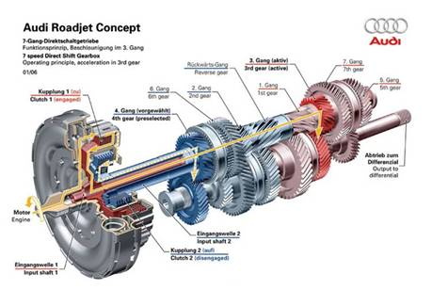
مبدل گشتاور یک نوع کوپلینگ هیدرولیکی است ، که اجازه می دهد موتور به مقدار کمی آزادانه و جداگانه از جعبه دنده بچرخد.اگر موتور به طور آهسته در حال گردش است ، همچون زمانی که خودرو درپشت چراغ قرمز توقف کرده، مقدار گشتاور رد شده داخل مبدل گشتاور خیلی کم است ، بنابراین برای نگه داشتن خودرو فقط یک فشار کم روی پدال ترمز لازم دارد.
اگر شما زمانی که خودرو ایستاده بود پدال گاز را فشار می دادید ، مجبور بودید برای نگه داشتن خودرو از حرکت، فشار بیشتری روی پدال ترمز وارد کنید. این به خاطر این است که هنگامی که شما پا روی پدال گاز می گذارید ، سرعت خودرو بالا می رود و درون مبدل گشتاور سیال بیشتری ارسال می شود که سبب بیشتر شدن گشتاور انتقال داده شده به چرخ ها می شود .

1-4 - ا نواع گیربکس اتوماتیک:
الف- گیربکس ZF و یا ZF- Mediaکه نوعی گیربکس چرخ دنده ای مخصوص اتوبوسها است و در آن با استفاده از کلاچهای اصطکاکی دنده ها با یکدیگر درگیر میشوند .
ب- گیربکسZF الکتریکی که دنده های آن بکمک الکتروماگنت تعویض میشود .
پ- گیربکس سلکترومات (Selectromat) که در حقیقت نوعی گیربکس خاری یا ساچمه ای است که بکمک مغناطیس الکتریکی دنده های آن عوض میشود .
ت- گیربکس گترومات (Getromat ) که در حقیقت ترکیبی از گیربکس سلکترومات با یک کلاچ اتوماتیک است که راننده برای تعویض دنده فقط چند کلید را فشار میدهد.
ث- گیربکس اتوماتیک مکانیکی واریوماتیک داف که با استفاده از چرخ تسمه و نیروی گریز از مرکز بدون استفاده از چرخ دنده کار میکند .

گیربکس مکانیکی

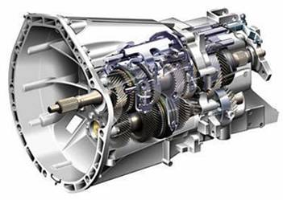
ج- گیربکس اتوماتیک مکانیکی ساکسونت (Saxonette) که در آنها درگیری دنده به کمک کلاچهای وزنه ای انجام میشود .
چ- گیربکس کریس که بنام مخترع آن مهندس Kreis نامیده میشود و نوعی دیگر از گیربکسهای اتوماتیک مکانیکی است .

ح-گیربکس اتوماتیک هیدرولیک ZF هیدرومد یا ZF-Hydromedia مجهز به دستگاه مبدل جریان روغن – گیربکس شبیه ZF و یا گیربکس دنده خرشیدی .
خ- گیربکس Borg-warner از نوع هیدرولیک اتوماتیک مجهز به دستگاه مبدل گشتاور وگیربکس دنده خورشیدی در طرح مخصوص که در آمریکا ساخته شده و در اغلب اتومبیلهای آمریکایی و بعضی از اتومبیلهای اروپایی مثلا بنز 300 اتوماتیک بکار رفته است .
د- گیربکسهای هیدروماتیک ((Hydra-Matic که بیش از 30 سال است از طرف شرکت جنرال موتورز آمریکا ساخته شده است و در اتومبیلهای الدزومبیل – پونتیاک – کادیلاک و غیره بکار رفته است . گیربکس اتوماتیک اوپل اصولا شبیه این نوع گیربکس اتوماتیک است .
ذ- گیربکس Dual Path Turbin Drive که طرح مخصوصی است از کمپانی جنرال موتورز که مخصوص اتومبیل بیوک اسپسیال طراحی شده است .
ر- گیربکس اولتراماتیک ( (Ultramaticکه در اتومبیلهای پاکارد – استودبیکر – ناش هودسن و غیره بکار رفته است .
ز- گیربکس Powerglide and Transakle Drive بکارفته در اتومبیلهای شورلت و پونتیاک .
ژ- گیربکسهای Ford-U-Matic در انواع گوناگون که در محصولات کمپانی فورد از مرکوری تالینکلن بکار رفته است .
س- گیربکس اتوماتیک بنز که در طرح مخصوصی ساخته شده ودر بنز 300 و بدلخواه بنز 220 میتوان آنرا سفارش داد .
ش- گیربکس Transfluid که طرح فرانسوی از گیربکسهای اتوماتیک است و در اتومبیلهای رنو بکار رفته است .

علاوه بر انواع ذکر شده چندین نوع مختلف گیربکسهای گوناگون وجود دارد که از ترکیب دو یا چند طرح از طرحهای نام برده ساخته شده اند و هر یک از مزایای مخصوص بخود میباشد .

1-5 - گیربکس اتوماتیک چگونه کار می کند؟
اگر شما با یک ماشین گیربکس اتوماتیک رانندگی کرده باشید ، دو تفاوت بزرگ بین گیربکس های اتوماتیک و گیربکس های دستی را می شناسید.
1- خودرو های دارای گیربکس اتوماتیک پدال کلاچ ندارند .
2- خودرو های دارای گیربکس اتوماتیک نیازبه تعویض دنده دستی ندارند .
یک بار شما دنده را در حالت drive قرار می دهید ، همه چیز ها دیگر خودکار عمل می کند.
ابتدا با اساس کلی سیستم شروع می کنیم : دنده های سیاره ای . سپس چگونگی درگیر کردن دنده ها را خواهیم دید ، و چگونگی کنترل کار آنرا خواهیم آموخت و در مورد ریزه کاریهای پیچده مربوط به کنترل گیربکس بحث خواهیم کرد . درست مثل جعبه دنده های دستی ، کار اصلی گیربکس های اتوماتیک این است که به موتور (که دارای دامنه محدود سرعت است) اجازه می دهد که سرعت خروجی با دامنه وسیعی داشته باشند . خودرو ها بدون گیربکس محدود به یک نسبت انتقال دور می باشند ، این نسبت که قابل انتخاب است و به خودرو اجازه می دهد که با حداکثر سرعت مطلوب طی مسیر کند .
اگر حداکثر سرعت ۸۰ مایل می خواهید ، پس باید انتقال دور شما شبیه دنده سه گیربکس های دستی خودرو ها باشد . شما احتمالاً در حین رانندگی با خودرو های دارای جعبه دنده دستی فقط از دنده سه استفاده نمی کنید و اگر هم این کار را بکنید شتاب مورد نظرتان را در هنگام شروع حرکت نخواهید داشت . و در سرعت های بالا نیز ، موتور زوزه ای شدید خواهد داشت (اگر عقربه نشان دهنده دور موتور نزدیک خط قرمز شود) در این حالت موتور خودرو به زودی فرسوده می شود و تقریباً غیر قابل رانندن است.
بنابراین دنده های گیربکس تاثیر بیشتر یر گشتاور موتور دارد و موتور کار خود را با سرعت مناسبی ادامه می دهد . تفاوت اساسی بین گیربکس های اتوماتیک و دستی این است که گیربکس دستی با درگیر و آزاد کردن مجموعه دنده های مختلف به شفت خروجی نسبت انتقال دور های متفاوتی می دهد. در حالی که در گیربکس اتوماتیک با همان مجموعه از دنده ها همه نسبت انتقال دور های متفاوت را می دهد . مجموعه دنده های سیاره ای وسیله ای است که این کار ها را در گیربکس اتوماتیک مقدور می کند .

نمایی از پمپ دنده ای گیربکس اتوماتیک
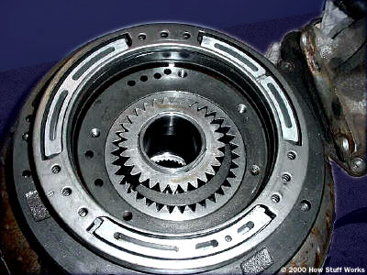

1-5-1- سیستم های کنترل کننده :
جعبه دنده های اتوماتیک دارای سیستم های کنترل کننده ای می باشند که اولا جعبه دنده را با موتور مربوط می سازد بدین ترتیب که هر گونه تغییرات موتور را عینا به جعبه دنده منتقل می نمایند و باعث تعویض دنده ها می گردند . ثانیا ارتباط راننده با جعبه دنده را به وسیله اهرم تغییر وضعیت به طور دستی بر قرار می سازد که هر کدام به نوبه ی خود دارای وظایفی می باشد :
1-5-2- سیستم کنترل دستی :
ارتباط راننده به جعبه دنده را بر قرار می سازد و تغییر وضعیت اهرم تعویض دنده ها را به وسیله ی اتصالات آن به سوپاپ دستی واقع در بدنه ی سوپاپ سیستم کنترل هیدرولیکی منتقل می نماید.
1-5–3- سیستم کنترل دریچه گاز :
این سیستم گشتاور موتور را احساس می کند و شامل مجموعه ی سوپاپ تعدیل فشار در بدنه ی سوپاپ سیستم کنترل هیدرولیکی می باشد و این سیستم اثر گشتاور ورودی را یا به وسیله ی اهرم های اتصال به طور مکانیکی از پدال گاز به جعبه دنده و یا به وسیله ی یک اثر خلایی از زیر دریچه گاز کاربراتور به یک واحد کنترل کننده خلایی در بدنه جعبه دنده دریافت می کند . اگر در تعویض خودکار دنده هااشکالی پیش بیاید علاوه بر موارد فوق یک ارتباط دهنده دیگری برای جعبه دنده ضروری است و بدین منظور یک سیستم گاورنرپیش بینی شده است تا تغییرات سرعت جاده ای اتومبیل را به جعبه دنده منتقل نماید .

1-5-4 -سیستم کنترل گاورنر :
این سیستم تغییرات سرعت اتومبیل را از دور خروجی جعبه دنده احساس می کند و مانند سیستم کنترل دریچه گاز اثر فشار هیدرولیکی را به بدنه سوپاپ سیستم کنترل هیدرولیکی می فرستد این سیستم مجهز به مجموعه ی سوپاپ تنظیم فشار با وزنه های گریز از مرکز می باشد . سیستم کنترل دستی کنترل دریچه گاز و کنترل گاورنر قسمت هایی از سیستم کنترل هیدرولیکی می باشند .

1-5-5-سیستم کنترل هیدرولیکی :
این سیستم شامل یک پمپ هیدرو لیک جتو و سوپاپ تعدیل فشار برای تکمیل و پر کردن روغن مورد نیاز مبدل گشتاور با تجهیزات مربوطه و ارسال روغن به بدنه سوپاپ جهت تقسیم نمودن به مدارات راه انداز کلاچ و باند (نوار ترمز) می باشد. بدنه سوپاپ مغز سیستم هیدرولیکی و به طور معمول جایگاه سوپاپ دستی سوپاپ کنترل دریچه گاز و یک سوپاپ کنترل دستی برای ایجاد درگیری دنده یک توسط راننده و مجموعه ی سوپاپ تعویض دنده به طور خودکار می باشد.
گشتاوری که توسط موتور تولید می شود تقریباً ثابت می ماند وتوان خروجی به طور نسبی با افزایش دور موتور، افزایش می یابد. گیربکس یکی ازمجموعه های انتقال قدرت درخودرو است که وظیفه ایجاد مزیت مکانیکی موتور نسبت به چرخهای خودرو رادارد. این عمل به کمک چرخدنده هایی با اندازه های گوناگون انجام می شود.
اگر درباره ی انتقال قدرت دستی مطاله ای داشتید، شما می دانید که یک موتور از راه کلاچ به جعبه دنده مرتبط شده است. خودرو بدون این ارتباط قادر نخواهد بود به طور کامل بایستد، مگراینکه موتور را خاموش کنیم. اما خودروها ی با انتقال قدرت خودکار، هیچ کلاچی ندارند که انتقال قدرت را از موتور قطع کند. در عوض ، آنها از یک قطعه ی شگفت انگیز که مبدل گشتاور نامیده می شود، استفاده می کنند. مبدل ممکن است زیاد عالی به نظر نرسد ولی چند چیز جالب درون قسمت داخلی آن وجود دارد.
در این مقاله ما می آموزیم که چرا خودروهای دنده اتوماتیک به یک مبدل گشتاور نیاز دارند ، مبدل گشتاور چطور کار می کند و چه چیزها از معایب و مزایای آن هستند.

1-6-اجزای مبدل گشتاور :
در شکل نشان داده شده زیر ، چهار قطعه درون بدنه خیلی محکم مبدل گشتاور وجود دارد.
� پمپ
� توربین
� استاتور
� سیال جعبه
بدنه مبدل گشتاور به فلایویل موتور پیچ شده است، بنابراین مبدل با هر سرعتی که موتور می گردد، گردش می کند.پره هایی که پمپ کردن مبدل گشتاور را ایجاد می کنند به بدنه وصل شده اند ، بنابراین سرعت انها هم با سرعت موتور یکی است.
شکل برش خورده ی زیر نشان می دهد هر قطعه ای به چه صورت درون مبدل گشتاور بسته شده است.

پمپ درون یک مبدل گشتاور یک نوع پمپ گریز از مرکز (پمپ سانتریفیوژ) است. همچنانکه مبدل می چرخد، سیال به بیرون پرت می شود ، تقریبا مانند چرخش دورانی یک ماشین لباس شویی ،که آب و لباس ها را به طرف بیرون جداره ی ماشین لباس شویی پرتاب می کند. در صورتی که سیال به بیرون پرتاب شود ، یک خلا ایجاد می شود که سیال بیشتری را به مرکز می کشد.
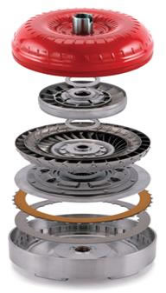
مقطع پمپ که به بدنه ی مبدل گشتاور متصل است.
سپس سیال وارد تیغه های توربین، که به گیربکس متصل است، می شود. توربین باعث چرخش گیربکس می شود که بطور اساسی خودروی شما را حرکت می دهد.
شما در شکل زیر می توانید ببینید که تیغه های توربین کج شده هستند. این به این معنا است که سیالی که از بیرون توربین(پمپ) به آن وارد می شود، قبل از خارج شدن آن از مرکز توربین،یک تغییر مسیر دارد. این تغییر مسیر است که باعث چرخش توربین می شود.
توربین مبدل گشتاور : هزار خار وسط را به خاطر بسپارید.این جایی است که به آن گیربکس متصل می شود.
برای تغییر مسیر صحیح یک شئ متحرک، شما باید نیرویی به آن اعمال کنید. مهم نیست که شئ یک خودرو است و یا یک قطره سیال. و هر نیرویی که باعث تغییر مسیر شئ شود،عکس العملی دارد که باعث تغییر مسیر منشا نیرو می شود. بنابراین توربین باعث تغییر مسیر سیال می شود، و سیال باعث چرخش توربین می شود.
سیالی که از مرکز توربین خارج می شود، در یک مسیر متفاوت نسبت به زمانی که وارد شده بود، حرکت می کند. اگر به پیکان های شکل بالا نگاه کنید، می توانید ببینید سیالی که از توربین متحرک خارج می شود در خلاف جهتی است که پمپ (و موتور) می چرخد. اگر سیال اجازه داشته باشد به پمپ ضربه بزند، باعث اتلاف نیرو و کند کار کردن موتور می شود. این دلیلی است که مبدل گشتاور یک استاتور دارد.
استاتور سیال بازگشتی از توربین را به پمپ می فرستد. این راندمان مبدل گشتاور را بهبود می بخشد. توجه کنید که هزار خار استاتور به یک کلاچ یکطرفه متصل است.
استاتور در مرکز مبدل قرار دارد. وظیفه ی آن هدایت دوباره ی سیال خروجی از توربین است قبل از اینکه به پمپ ضربه بزند. این به طور چشمگیری راندمان مبدل گشتاور را افزایش می دهد.
استاتور یک تیغه ی طراحی شده خیلی تهاجمی دارد که مسیر سیال را تقریبا به طور کامل وارونه می کند. یک کلاچ یکطرفه (داخل استاتور) استاتور را به یک شافت ثابت در گیربکس ارتباط می دهد(مسیری که کلاچ اجازه دارد گردش کند در شکل بالا ملاحظه می شود). به خاطر این طرح هنگامیکه سیال به پره های استاتور برخورد می کند استاتور نمی تواند با نیروی سیال برای تغییر مسیر ، بچرخد.و می تواند فقط در جهت مخالف بچرخد. وقتی خودرو حرکت می کند یک اتفاق کوچک قدری فریبنده رخ می دهد. یک نقطه در نزدیکی سرعت 40 مایل بر ساعت یا 64 کیلومتر بر ساعت که هر دو تای پمپ و توربین تقریبا با سرعت یکسان می چرخند(پمپ همیشه کمی سریع تر گردش می کند). در این نقطه، سیال از توربین برگشته، وارد پمپ متحرک در مسیر یکسان می شود، درنتیجه نیازی به استاتور نیست.
با وجود اینکه توربین مسیر سیال را تغییر دهد و آن را به پشت پرتاب کند، به دلیل آنکه که توربین در جهتی سریعتر از سیال پمپ شده در جهت دیگر می چرخد، سیال آرام در مسیری که توربین می چرخد خاتمه می یابد. اگر شما در پشت وانت با سرعت 60 مایل بر ساعت می ایستادید، و شما یک توپ را با سرعت 40 مایل بر ساعت به عقب پرتاب کنید، توپ با سرعت 20 مایل بر ساعت به جلو پیشروی می کند. این شبیه چیزی است که در توربین رخ می دهد .

1-7-1- عملكرد يك گيربكس دستي معمولي:
براي اينكه با طرز كار يك گيربكس معمولي آشنا شويم يكي از ساده‌ترين انواع آن را كه يك نمونه چهار سرعته است در نظر مي‌گيريم. شافت ورودي از موتور مي‌باشد كه به آن Input Shaft مي‌گويند كه در تصوير شماتيك نشان داده شده است. در مسير اين شافت يك كلاچ وجود دارد كه امكان خلاص كردن دنده را در صورت نياز رانند هايجاد مي‌كند. يك شافت خروجي كه به ساير قسمتهاي خط انتقال نيرو متصل است باعث ايجاد حركت در چرخهاي متحرك و بالاخره حركت در اتومبيل مي‌گردد. نوع اتصال شافت ورودي و خروجي را ضرايب دنده مي‌گويند كه در اين نمونه چهار ضريب مختلف وجود دارد كه نسبت‌هاي آنها كاملاً با يكديگر متفاوت است. به طور مثال براي دنده يك ميزان ضريب 97/2 به يك است و با سبك شدن دنده‌ها در گيربكس اين ضريب نيز كاهش پيدا مي‌كند. در داخل گيربكس شافت ديگري نيز وجود دارد كه به آن Lay Shaft يا محور هرزگرد مي‌گويند كه موازي شافتهاي ورودي و خروجي است. حركت اين محور هرزگرد به وسيله شافت ورودي و از طريق چرخ دنده‌هاي موجود در آن ايجاد مي‌شود كه در اين مدل مورد بحث ما تعداد چرخ‌ دنده‌هاي موجود بر روي آن كه كاملاً نيز ثابت هستند چهار عدد است. اين دنده‌ها به طور ثابت با دنده‌هاي موجود بر روي شافت خروجي درگير هستند. بوشهاي دندانه‌دار كه به آنها كلاچ زبانه‌دار يا Dog Clutch مي‌گويند اين امكان را به وجود مي‌آورد كه هريك از چرخ دنده‌ها قابليت قفل و ثابت شدن بر روي شافت خروجي را پيدا كنند. مثلاً چنانچه دنده يك انتخاب شود با قفل شدن چرخ دنده مربوطه بر روي شافت خروجي به ازاء هر 97/2 دوري كه شافت ورودي مي‌زند شافت خروجي فقط يك دور مي‌زند. با خلاص كردن آن و قفل كردن دنده دو تعداد دور شافت ورودي براي يك دور شافت خروجي كاهش پيدا كرده و به 75/1 دور مي‌رسد و الي آخر. البته ريزه‌كاريهاي بسيار زياد ديگري نيز وجود دارد. انتخاب توسط راننده ساده‌ترين حالت است كه مي‌توان به شرح آن پرداخت چون راننده از طريق يك اهرم كه ارتباط صد در صد مكانيكي به شافت‌ها و ساير قسمت‌هاي گيربكس دارد عمل تعويض دنده را به دلخواه خود انجام مي‌دهد. اما در تعويض گيربكس‌هاي دستي هوشمند، راننده و كامپيوتر اتومبيل، كاري را اصطلاحاً خلاف عرف آن هم به طور مشترك انجام مي‌دهند و تعويض دستي دنده از طريق سيستم الكتروهيدروليكي و تحت كنترل كامپيوتر اتومبيل انجام مي‌گيرد. سيستم‌هاي مگنتي مارلي MAGNETI MARELLI كه بر روي مدلهايي از آلفارومئو نصب شده جزو اولين نمونه‌هاي گيربكس هوشمند است و بعد از آن در آستون مارتين،‌ فراري و بالاخره مازراتي نصب شده‌اند.
سيستم SMG يا گيربكس دستي سكانسي ب‌ام‌و يك تكنولوژي تازه از ب‌ام‌و بود كه نخستين بار در ژانويه 2002 به جهانيان عرضه شد و سيستم SMT يا انتقال دستي مكاني براي نخستين بار در تويوتاي MR2 در همان سال عرضه شد. تمامي موارد فوق كه نام آنها آمد از انواع دستي شش سرعته هستند و در تمامي آنها از پدال‌هايي كه بر روي فرمان نصب شده براي تعويض دنده استفاده مي‌شود و البته در برخي علاوه بر آنها اهرم دستي نيز پيش‌بيني شده و به استثناء تويوتا GMT همگي داراي كنترل تمام اتوماتيك هستند.

نوآوري DSG
جدي‌ترين گيربكس هوشمندي كه به بازار معرفي شده DSG يا گيربكس با قابليت تعويض مستقيم دنده بوده كه كار مشترك جديدي از فولكس واگن- آئودي است و البته كاملاً نوآورانه در گيربكس DSG تعويض دنده به قدري سريع انجام مي‌گيرد كه هيچگونه وقفه‌اي در انتقال قدرت پيش نمي‌آيد و احساسي همانند گيربكس‌هاي اتوماتيك دارد. انجام اين مهم به لطف وجود دو كلاچ متحدالمركز امكان‌پذير شده است.
حالا تصور كنيد كه يك گيربكس قوي را بخواهيم مجهز به DSG نماييم. بنابراين شافت ورودي Input Shaft به دليل وجود DSG داراي دو محور يا شافت بوده كه محور يا شافت داخلي دنده‌هاي يك و سه را بر روي خود قرار داده‌اند و شافت بيروني كه حفره و سوراخي نيز در وسط آن وجود دارد بر روي خود دنده‌هاي 2 و 4 را قرار داده است. شافت بيروني سوراخدار به كلاچ بيروني متصل شده و شافت داخلي به كلاچ داخلي اتصال كرده، زمانيكه دنده يك انتخاب مي‌شود (كه اين عمل مي‌تواند به وسيله راننده و يا كامپيوتر باشد) كلاچهاي زبانه‌دار مخصوص دنده‌هاي يك و دو تؤاماً درگير مي‌شوند كه چنين پديده‌اي در كار گيربكس ايجاد اشكال مي‌كند ولي نظر به اينكه دو كلاچ متحدالمركز وجود دارند لذا با انتخاب دنده يك كلاچ دروني درگير شده و كلاچ بيروني از درگيري خارج مي‌شود و دنده دو در وضعيت قبل از درگير شدن يا PRE-ENGAGED قرار مي‌گيرد. سپس مرحله تعويض دنده از يك به دو پيش مي‌آيد. براي انجام اين عمل نيازي به انجام عمل خاصي نيست غير از درگيري خارج كردن كلاچ دروني (آزاد شدن دنده يك) و درگير كردن كلاچ بيروني (درآوردن دنده دو بر روي مسير و خط انتقال نيرو) براساس برنامه‌هاي منطقي تنظيم شده، سيستم قادر است روند انجام كار را تشخيص دهد. چنانچه اتومبيل در حال شتابگيري است حالت دو به سه از قبل انتخاب شده كه اين كار از طريق قفل كردن دنده سه بر روي شافت داخلي (بعد از درگيري خارج كردن دنده يك) انجام مي‌گيرد كه در چنين حالتي بخشي از كلاچ دوگانه كه در قسمت داخل است در حالت خلاص به سر مي‌برد.
چنانچه منطق كامپيوتر، كاهش سرعت اتومبيل را تشخيص دهد در چنين شرايطي دنده يك قفل شده و گيربكس به حالت قبل از انتخاب 2-1 كه همانا سنگين شدن دنده است درمي‌آيد. دنده صحيح در هر شرايطي در چنين گيربكسهايي با درگير شدن يك كلاچ و از درگيري خارج شدن كلاچ ديگر انتخاب مي‌شود.
گيربكس‌هاي DSG و دوآل ترونيك داراي عملكردهاي متفاوتي در پيشرانه‌هاي بنزيني و ديزلي هستند. استفاده از اين گيربكسها در موتورهاي بنزيني كاهش پنج درصدي مصرف سوخت يا همان بنزين را در پي دارد در حالي كه در پيشرانه‌هاي ديزلي اين ميزان كاهش معادل 15 درصد است. دليل اختلاف اين است كه در پيشرانه‌هاي ديزلي ميزان قابل توجهي از نيروي تورك در دوره‌هاي پايين به وجود مي‌آيد و اين جايي است كه مجموعه دنده‌هاي سياره‌اي كه قلب سيستم‌هاي گيربكس اتوماتيك را تشكيل مي‌دهند. چندان كارآيي ندارند.

1-8- سيستم الكترونيكي گيربكس اتوماتيك
فلسفه ساخت اين سيستم در جهت ايجاد امنيت و راحتي و همچنين جلوگيري از استهلاك زودرس خودروها بعلت خطاهاي انساني و ازهمه مهمتر آنكه معلولين جسمي حركتي نيز بتوانند از خودروهاي این سیستم 3 نوع قابلیت دارد :
1-اتوماتیک 2-نیمه اتوماتیک 3-دستی
1-8-1- اتوماتيك:
در اين حالت ابتدا با استارت نمودن موتور دنده خلاص مي باشد. بافشار دادن پدال ترمز در لحظه اول كلاچ عمل نموده(پايين ميرود)و به طور اتوماتيك دنده 1 ميشود. با برداشتن پا از پدال ترمز كلاچ به طور آهسته بالا مي آيد وهمزمان خودرو شروع به حركت مي نمايد. حال كلاچ مطابق با دور موتور عمل خواهد نمود يعني اگر پا را روي پدال گاز بگذاريم دور موتور زياد خواهد شد واگر از حد نرمال تعريف شده بالاتر رود كلاچ عمل كرده ودنده يك واحدبالاتر خواهد رفت و به همين ترتيب. حال اگر فشار روي پدال گاز را كم كنيم ودور موتور از حد نرمال پايين تر بيايد كلاچ دوباره عمل نموده و دنده يك واحد پايين تر خواهد آمد.حال اگر خودرو در حال حركت باشد(به طور مثال دردنده 3) و اقدام به ترمز نمايد دور موتور كم كم پايين مي آيد و با عملكرد خودكار كلاچ دنده يك واحد پايين تر مي آيد و اگر هنوز پاي راكب روي ترمز باشد و دور موتور آنقدر كم شود كه خودرو بخواهد بايستد براي جلوگيري نمودن از خاموش شدن خودرو كلاچ به طور اتوماتيك عمل نموده و دنده به حالت خلاص در مي آيد.

1-8-2- نيمه اتوماتيك:
در اين حالت دنده ها توسط راكب توسط كليدهايي كه در خودرو تعبيه شده است عوض مي شود. همچنين براي شروع حركت و دنده عقب نيز همينطور عمل مي شود.
1-8-3-حالت دستي:
در اين حالت هم خودرو مانند خودروها ي عادي عمل نموده و دنده ها نيز به طريق دستي تعويض مي شود.
کار این گیربکس ها تغییر سرعت بین موتور و چرخ ها می باشد .دنده ها برای حرکت اتوموبیل لازم هستند تصور کنید که اتوموبیلی تنها دارای یک دنده بود در این صورت این اتوموبیل هیچ شتابی نداشت و قادر نبود از تپه ها بالا رود .اما ماشین های با دنده خیلی خوب شتاب می گیرند و قادرند به راحتی از تپه ها بالا روند . بنابراین گیربکس ها از گستره ای از دنده ها ( از کم به زیاد ) ساخته شده اند ، برای استفاده هرچه بهتر از گشتاور ، در هنگامی که موقعیت رانندگی و حرکت تغییر کند .

1-8- 4-گيربكس چند دنده بهتر است ؟
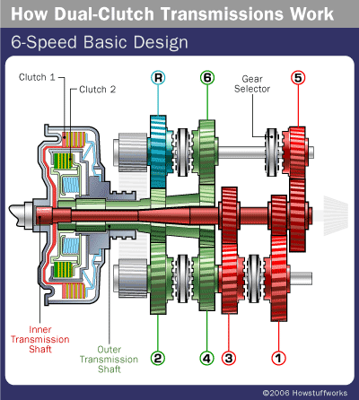

اغلب اتومبيل‌هاي دهه پنجاه مانند «فورد كنسول» داراي گيربكس سه سرعته يا سه دنده بودند كه دنده يك آنها نيز غير سنكرونيزه بود امروزه پيشرفت در زمينه گيربكس به حدي رسيده كه ديگر تعداد ضرايب دنده در گيربكس نامحدود است. ك قرار داد مي‌بايست آن را كاملاً متوقف مي‌كردند. سير تكاملي در طراحي و سا خت اتومبيل‌ها منجر به توليد گيربكس‌هاي چهارسرعته يا چهار دنده در دهه به توليد گيربكس‌هاي چهار سرعته يا چهار دنده در دهه شصت ميلادي شد كه از جمله آنها مي‌توان به اتومبيل‌ «مورگان» اشاره داشت كه متاسفانه باز هم دنده يك آنها غير سنكرونيزه بود. امروزه پيشرفت در زمينه گيربكس به حدي رسيده كه مثلاً در اتومبيلي مانند «نيسان مورانو» 2004 گيربكس آن از نوع دو متغير بوده و به عبارت ديگر تعداد ضرايب دنده در گيربكس نامحدود است.پيشرفتهاي انجام شده در زمينه گيربكس به همين مورد خاتمه پيدا نكرده و نمونه‌هاي ديگري نيز وجود دارند كه از جمله آنها گيربكس اتوماتيك هفت سرعته در «مرسدس بنز 500 SL» و گيربكس 6 دنده اتوماتيك در «ب‌ام ‌و 330i» را مي‌توان نام برد. در كنار مواردي كه ذكر آنها آمد مي‌توان به گيربكس شش دنده دستي در «ميني‌ كوپه اس» و «مزداي مياتا» نيز اشاره نمود.
حال اين سوال پيش مي‌آيد كه واقعاً ما به عنوان راننده چند دنده در گيربكس را مي‌خواهيم؟
براي پاسخ به پرسش فوق ابتدا به گيربكس‌هاي اتوماتيك خواهيم پرداخت. چنين گيربكس‌هاي كمتر مورد توجه علاقمندان اتومبيل بوده و امروزه نيز از نظر فني توجه كمتري به آنها مي‌شود.
بخش اصلي گيربكس اتوماتيك از يك مبدل تورك و يك مجموعه چرخ دنده سياره‌اي تشكيل شده و طرح كلي آن سه ضريب دنده را (بسته به اينكه دنده خورشيدي، كرانويل (دنده بزرگ مخروطي) و يا دنده سياره‌اي مورد استفاده قرار گيرد) عرضه مي‌كند. امروزه گيربكس‌هاي 5، 6 و 7 سرعته اتوماتيك با ادغام كردن چند مجموعه چرخ دنده سياره‌اي بيش از سه ضريب را عرضه مي‌كنند. در اين گيربكس‌ها مبدل تورك از يك كوپلينگ مايع تشكيل شده و چند كار را انجام مي‌دهد كه عبارتند از ايجاد شرايط براي كار كردن در دور آرام و شرايط لازم براي آغاز حركت، افزايش نيروي تورك از طريق حركت مجدد جريان مايع و بالاخره جذب لرزشهاي يكنواخت خط انتقال نيرو. براي بازيافت راندمان از دست رفته در ديناميك سيالات، مبدلهاي تورك امروزي داراي قفل‌هاي مخصوص هستند.
گيربكس‌هاي اتوماتيك هوشمند براي ساليان متمادي گيربكسهاي اتوماتيك با استفاده از پنج حالت PRNDL اتومبيل‌ها را به حركت درمي‌آورند. اما گيربكسهاي اتوماتيك هوشمند امروزه قابليتهاي متعددي دارند كه از جمله آنها امكان تعويض دستي دنده بدون استفاده از كلاچ، يا تغيير استراتژي انتخاب دنده و يا حافظه قابل انطباق است.
امروزه تفاوتهاي بين گيربكس اتوماتيك هوشمند و نوع غير اتوماتيك هوشمند واقعاً گيج‌كننده است به خصوص اگر از نوعي باشد كه پدالهاي تعويض دنده بر روي فرمان قرار دارند. بعضي از افراد تصور مي‌كنند كه در نظر گرفتن بيش از چهار دنده بر روي فرمان قرار دارند. بعضي از افراد تصور مي‌كنند كه در نظر گرفتن بيش از چهار دنده در يك گيربكس اتوماتيك بيشتر جنبه بازاريابي و جلب مشتري دارد و استدلال اينگونه افراد اين است كه وجود چهار دنده در گيربكس قابليت‌هاي لازم را ايجاد مي‌كند. اما گروه ديگري كه بر اين باورند كه وجود دنده‌هاي بيشتر در گيربكس منافع زيادي را در زمينه‌هاي شتاب بهتر، ميزان مواد آلاينده خروجي كمتر و مصرف سوخت پايين‌تر براي اتومبيل و دارنده آن به ارمغان مي‌آورد.
وجود ضرايب بيشتر در گيربكس باعث تقسيم يكنواخت‌تر آنها در حد فاصل بين بالاترين و پايين‌ترين دنده مي‌گردد و در چنين شرايطي اين امكان به وجود مي‌آيد كه مبدل تورك را تغيير داده و به جاي آن كلاچي قرار داده كه در محفظه روغن كار مي‌كند و بنابراين راندمان گيربكس و كلاچ بالا مي‌رود.
حافظه قابل انطباق نيز محاسن و معايب خاص خود را دارد كه هم در گيربكسهاي اتوماتيك هوشمند كاربرد دارد و هم انواع غيراتوماتيك هوشمند. در چنين گيربكسهايي چندين برنامه تعويض دنده وجود دارد كه هركدام براي يك سبك رانندگي است. اين سيستم تمامي حركات راننده را در خصوص نحوه هدايت اتومبيل تحت كنترل دارد كه از جمله آنها نحوه استفاده از پدال گاز و ترمز و فرمان بوده و براساس اطلاعات دريافتي بهترين ضريب دنده را انتخاب مي‌كند. البته چنانچه راننده نحوه و نوع رانندگي خود را تغيير دهد باتوجه به اينكه سيستم هوشمندتر از راننده نيست بنابراين اندكي طول مي‌كشد تا گيربكس با وضعيت جديد خود را هماهنگ كند.
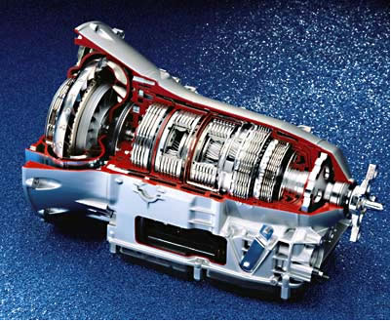
گیربکس های اتوماتیک پس از گیربکس های مکانیکی و در جهت رفع مشکلات ان پا به بازار گذاشت در گیربکس های اتوماتیک راحتی راننده بسیار مد نظر بوده و بسیاری از عیبهای گیربکس کانیکی را رفع نموده شرح این که چگونه یک گیربکس اتوماتیک کار می کند باید گفت که یک داستان هیجان انگیزی است مختصر نگاهی به اصول مقدماتی و اساسی طرز کار انها می توان فهمید که گیربکس های اتوماتیک چطور کار می کنند این بسیار ساده است زیرا تمام تعویض ها خودکار و با استفاده از اصول اولیه طراحی شده اند که به طور کلی دارای یک مبدل گشتاورهیدرولیکی و یک مجموعه خورشیدی با نسبت دنده های مختلف می باشد که به وسیله یک سیستم کنترل هیدرولیکی به طور خودکار تعویض دندها را انجام می دهد ترکیب مبدل گشتاور هیدرولیکی و مجموعه دنده های خورشیدی رایج در تعدادی از جعبه دنده های اتوماتیک هم خانواده مانند جعبه دنده های "تورک فلایت " " کروییز " و " هیدرا-ماتیک" به کار برده شده یکی از بزرگترین مزیت های گیربکس های اتوماتیک این است که به طورخودکار دندها را تعویض می نماید و وظایف راننده را کاهش می دهد در نتیجه راننده مجبور نخواهد بود در تعویض دنده ها مهارت خاص رانندگی را دارا باشد و تناسب بامقاومت مسیر که بستگی به وزن , سرعت و موقعیت اتومبیل دارد به طور خودکار در مواقع لزوم تعویض دنده ها انجام می گردد در گیربکس های معمولی بر اثر سرعت بیش از حد معمول و یا عدم ایجاد هماهنگی بین سرعت چرخ دنده ها , هنگام درگیر شدن توسط یک راننده غیر ماهر باعث استهلاک سریع قطعات خواهد گردید در صورتی که در جعبه دنده های اتوماتیک راننده به یک اهرم تغییر وضعیت دنده ها و پدال گاز احتیاج دارد . مانند فشار دادن به پدال گاز در گیربکس اتوماتیک تعویض دنده ها به طور خودکار انجام میگردد .

1-9- مزیت های گیربکس اتوماتیک :
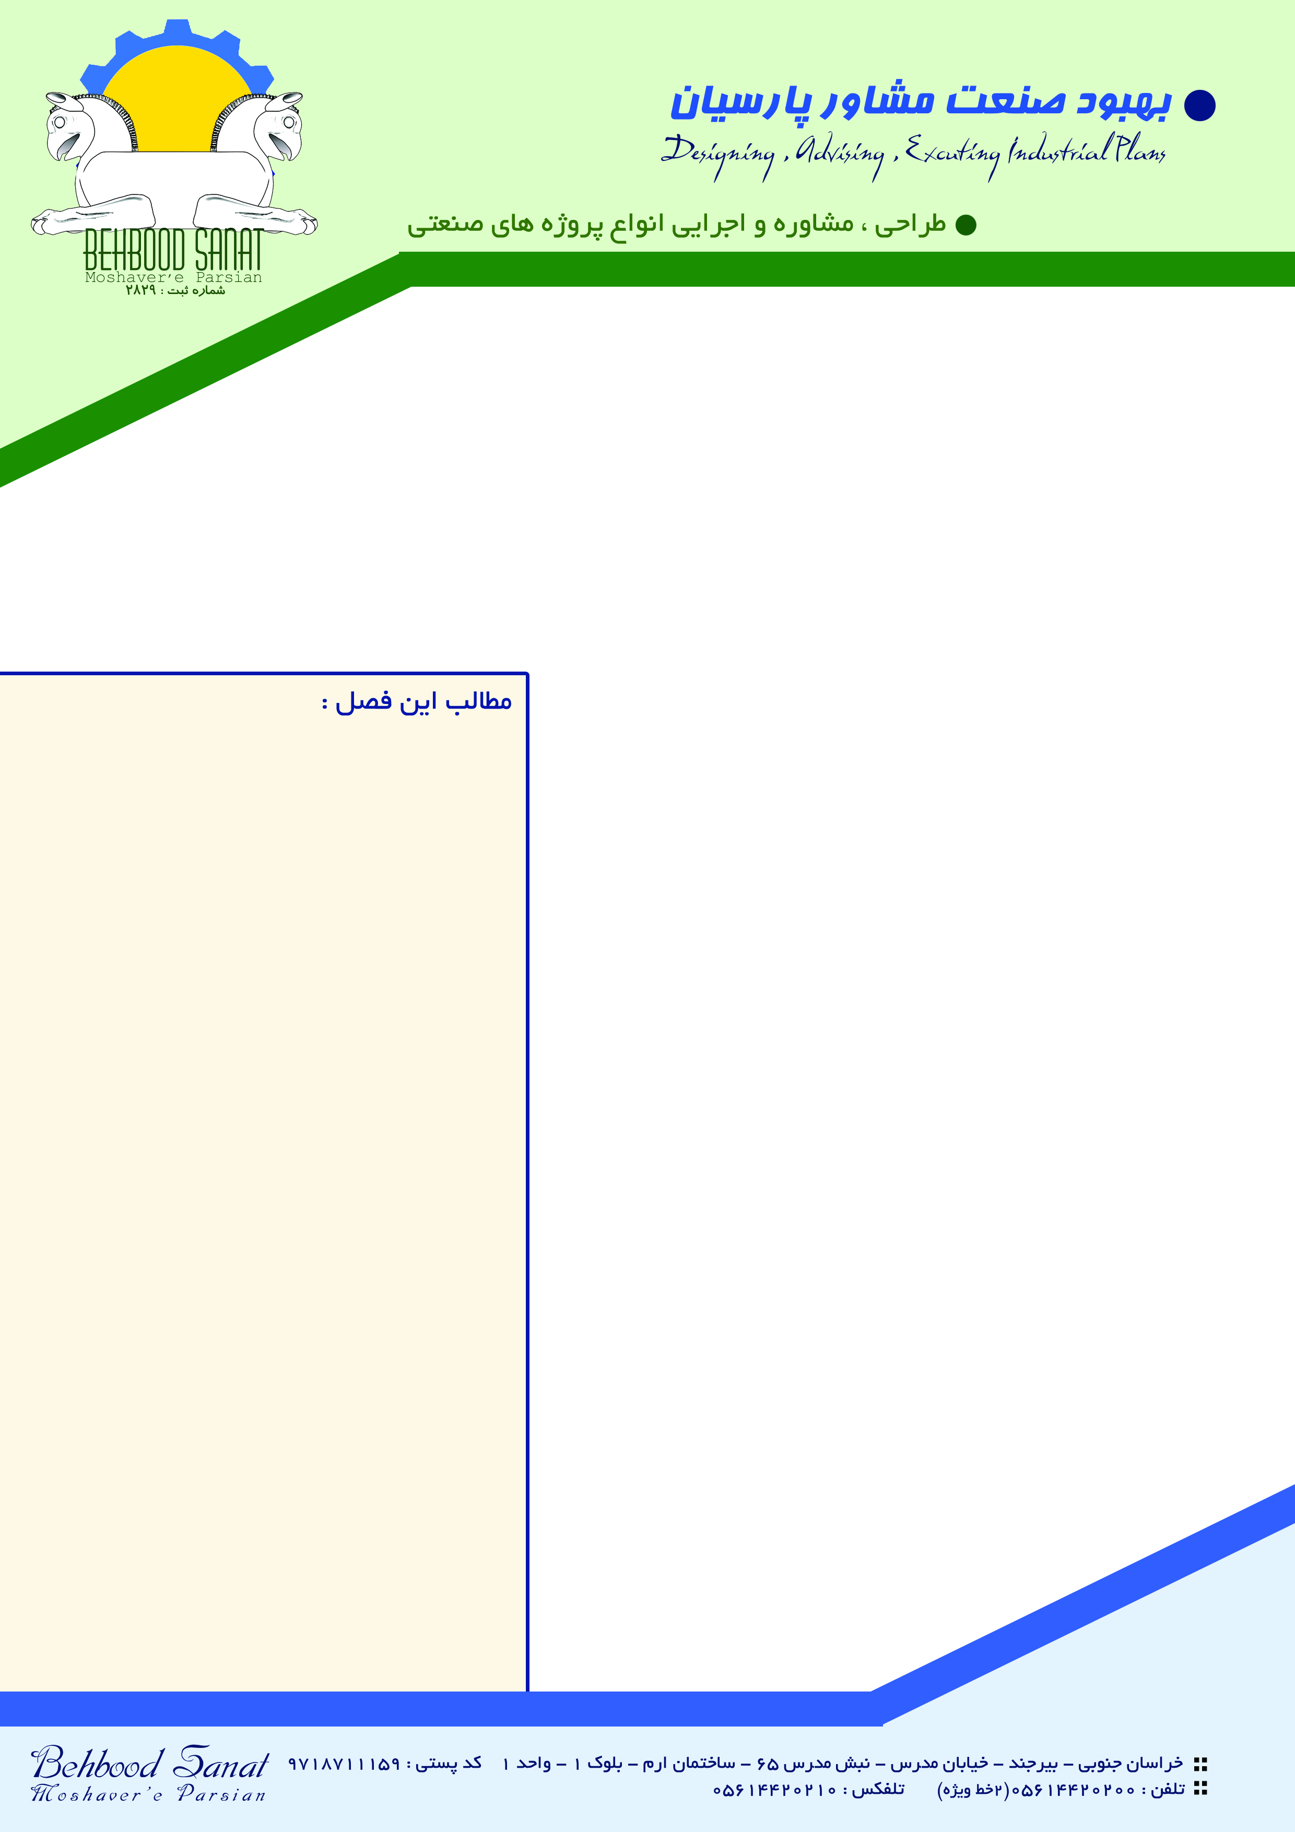
استفاده از سیستم گیربکس اتوماتیک می توان به عملکرد بسیار خوب رانندگی در شیب های سربالایی و سرپایینی، داخل شهر و جاده ها اشاره کرد. به گفته جرج تامسون یکی از مدیران فنی شرکت خودروسازی جنرال موتورز امریکا «دقت در طراحی و ساخت پدال های ترمز، گاز و کلاچ از مهمترین مواردی است که در شرکت های خودروسازی به آن توجه می شود به طوری که در طراحی آنها باید به موارد مهمی همچون امنیت رانندگی، راحتی و آسایش برای راننده، موقعیت پاها و لذت بردن از رانندگی بسیار توجه دارد

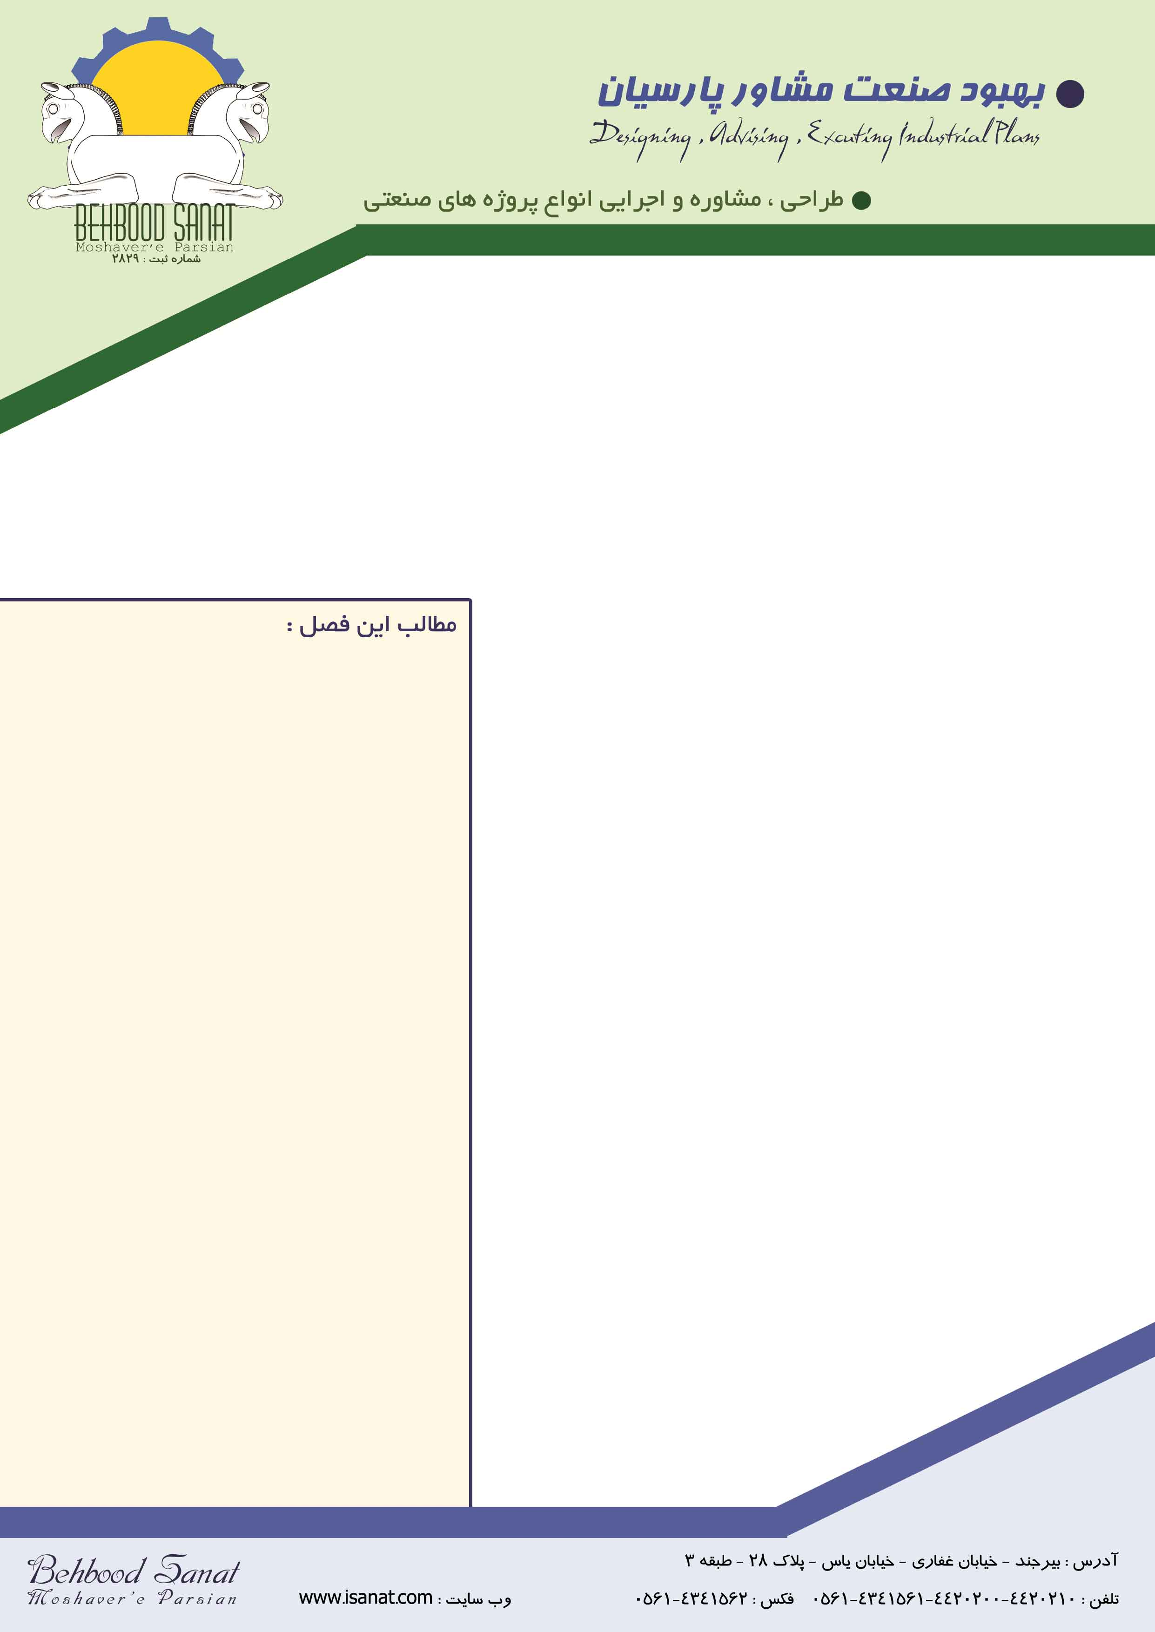

محاسبات مالی

در این فصل به بحث و بررسی راجع به توجیه پذیری اقتصادی طرح پرداخته و محاسبات سود و زیان آن را انجام می دهیم، محاسبات مالی با نرم افزار کامفار انجام شده که در فصل بعد محاسبات مالی کامفار پیوست شده است.
برنامه ریزی زمانی:
مدات زمان اجرای این پروژه 6 ماه و شروع آن از سال 1/7/1389 و انتهای آن 30/12/1389 در نظر گرفته شده و همچنین فاز بهره برداری از پروژه به مدت 10 سال از 1/1/1390 لحاظ شده است.
همچنین ساختار برنامه ریزی زمانی طرح 1 دوره شش ماهه در طول دوره ساخت طرح است.
مفروضات محاسبات مالی:
جهت برخی داده های متغییر از قبیل استهلاک محاسبات در سال مرجع (سال1393) لحاظ شده است.
در پارامتر هاي بهاي تمام شده سهم هزينه متغير معادل مقادير ذيل فرض شده است: نيروي انساني توليدي60% - نيروي انساني غير توليدي10%- سوخت وانرژي 90% - تعميرات ونگهداري 50% - مواد اوليه100% - هزینه های پیش بینی نشده 100% - بیمه کارخانه 0% - هزینه های اداری و فروش 100%
- راندمان پروژه 100%
- مالیات بر درآمد 25%
- مدت زمان مشاركت 6 ماه و باز پرداخت تسهيلات مالي بلند مدت دوازده ماه پس از دوران مشاركت شروع مي گردد. بازپرداخت تسهيلات طي 60 قسط ماهانه طي پنج سال در نظر گرفته شده است . همچنین نزخ تسهیلات 28 درصد می باشد.
- براساس بخشنامه شماره الف/263 مورخ 29/1/1380 بانک مرکزي جمهوري اسلامي ايران سود متعلقه در دوره استفاده از تسهيلات به حساب متقاضي منظور گرديده و در دوره بازپرداخت تسهيلات به اقساط مساوي از متقاضي دريافت گردد.

2-1- شرايط عملياتي طرح
شرایط عملیاتی انجام طرح بنا به جدول زیر برآورد شده است . این شرایط بنا به عملکرد دستگاه و احتساب روز های تعطیل و مدت زمان در نظرگرفته شده جهت تعمیرات احتمالی خط تولید برآورد شده است .

ساعات فعال هر شیفت | تعداد شیفت کاری | تعداد روز کاری
8 | 1 | 300

2-2- برآورد هزینه های سرمایه گذاری
حال به بررسی مالی طرح می پردازیم و برای شروع هزینه های سرمایه گذاری ثابت طرح را برآورد می کنیم .

2-2-1- زمين محل اجراي طرح
متراژ زمين | قيمت واحد (ريال) | قيمت كل (ميليون ريال)
187 | 75,000,000 | 14,025

2-2-2- هزینه های اجرای ساختمان

عملیات ساختمانهای مورد نظر که در واقع بهسازی ساختمان موجود می باشد.انجام این عملیات بر اساس قرارداد پیمانکاری بالغ بر 400 میلیون ریال برآورد گردیده است.
1- برداشتن دیوار وسط 50 سانتی چال میانی شامل عمللیات استحکام سقف با ستون بندی و پی بندی پایه ستونی
2- جمع اوری پله های جلوئی
3-برداشتن سقف میانی و نصب آب در آخر سالن(بالکن)
4-جمع آوری کف فعلی به مساحت 188 متر مربع ،تصحیح شیب بتون ریزی ،کار گذاشتن چک قیچی و چک در ستون و دستگاه شنای کشی
5-سنگ کاری کف و دیوارها تا ارتفاع 5/2 متر وسنگ کاری کف و بالکن و نصب پله برای بالکن و پشت بام
6- جمع آوری دستشوئی فعلی و ایجاد سرویس بهداشتی مناسب در محل پیش بینی شده
7- گچ کاری و رنگ آمیزی سقف ودیوارها از ارتفاع 5/2 متر تا سقف
8- نصب خرطومی های خروجی گاز اگزوز
9- ایزوگام سقف
10- تعویض سیم کشی کامل و نصب سیم کشی استاندارد با کلیه موارد ایمنی و کم مصرف

2-2-3- تأسيسات و تجهيزات
رديف | شرح | مقدار | واحد | هزينه كل (ميليون ريال)
1 | تقویت سیستم الکتریکی |  |  | 30
3 | فن خرطومی |  |  | 4
4 | گرمایش سیستم سقفی |  |  | 10
6 | سرمایش |  |  | 20
7 | تجهيزات اطفاي حريق |  |  | 5
 | جمع |  |  | 69

2-2-4- ماشین آلات و تجهیزات

رديف | نام ماشين آلات و تجهيزات | تعداد | واحد | هزينه واحد  (ريال) | هزينه كل  (ميليون ريال)
1 | پمپ باد 4 سیلندر | 1 | دستگاه | 50,000,000 | 50
2 | ابزار آلات متفرقه | 1 | سری | 20,000,000 | 20
3 | اطاق رنگ دو جداره | 1 | عدد | 950,000,000 | 950
4 | پرس 40 تن | 1 | عدد | 250,000,000 | 250
5 | جرثقیل 5 تن سقفی | 1 | عدد | 30,000,000 | 30
6 | جک دو ستون 3200 - 4 تن | 1 | دستگاه | 80,000,000 | 80
7 | موتور شور قالبی | 1 | دستگاه | 80,000,000 | 80
8 | تست گیربکس اتوماتیک | 1 | دستگاه | 3,200,000,000 | 3,200
9 | ابزار متفرقه (پمپ آب، باد، شاسی، جک و ...) | 1 | سری | 25,000,000 | 25
10 | چک طبیعی | 1 | عدد | 110,000,000 | 110
11 | دستگاه نارژارار اتوماتیک | 1 | دستگاه | 40,000,000 | 40
12 | ساکشن | 1 | دستگاه | 15,000,000 | 15
13 | میزان فرمان بیسیم | 1 | دستگاه | 92,000,000 | 92
14 | باوالس روی کار | 1 | عدد | 39,000,000 | 39
15 | عیب یاب خودرو و دیاگ | 1 | عدد | 58,000,000 | 58
16 | دستگاه شاسی کشی اتوماتیک | 1 | دستگاه | 310,000,000 | 310
 | جمع كل : |  |  |  | 5,349

4-2-5- هزينه هاي قبل از بهره برداري
از زمان شروع مطالعات اولیه تامرحله تولید آزمایشی ، کلیه هزینه های انجام شده و یا در شرف انجام بر مبنای حجم سرمایه گذاری و یا ویژگی های خاص فنی طرح ، در این بخش محاسبه و پیش بینی می گردد و این رقم در سرمایه گذاری ثابت طرح منظور می شود .

رديف | شرح | هزينه كل (ميليون ريال)
1 | تهيه طرح و نقشه هاي مربوطه | 20
2 | اخذ جواز تاسيس و ساير مجوزها | 10
3 | هزينه ثبت وام | 16
4 | هزينه كارشناسي بانك | 5
 | جمع كل | 51

2-3- هزينه هاي ثابت طرح
حال با احتساب هزینه های ذکر شده در جداول فوق میزان سرمایه گذاری ثابت طرح برآورد می شود . در اين طرح 2 درصد هزينه هاي مربوط به سرمايه گذاري ثابت به عنوان هزينه هاي پيش بيني نشده در نظرگرفته شده است.
رديف | شرح | هزينه كل (ميليون ريال)
1 | زمين | 14,025
2 | محوطه سازي و ساختمانها | 400
3 | تاسيسات | 69
4 | وسايط نقليه | 0
5 | ماشين آلات و تجهيزات | 5,349
6 | تجهيزات اداري و كارگاهي | 0
7 | هزينه هاي متفرقه و پيش بيني نشده (2 % جمع بالا) | 397
8 | هزينه هاي قبل از بهره برداري | 51
9 | جمع كل | 20,291

نحوه تامین منابع مالی

 | سرمایه گذاری بانک | سرمایه گذاری شرکت | سرمایه گذاری کل
شرح | شش ماهه  دوم 1389 | شش ماهه  دوم 1389 | سرمایه گذاری کل
زمين | 10,823 | 3,203 | 14,025
محوطه سازي | 0 | 0 | 0
ساختمان ها | 0 | 400 | 400
تاسيسات | 0 | 69 | 69
وسايط نقليه | 0 | 0 | 0
ماشين آلات و تجهيزات | 0 | 5,349 | 5,349
تجهيزات اداري و كارگاهي | 0 | 0 | 0
هزينه هاي متفرقه و پيش بيني نشده (2 % جمع بالا) | 0 | 397 | 397
هزينه هاي قبل از بهره برداري | 0 | 51 | 51
جمع كل | 10,823 | 9,468 | 20,291
سود دوران مشارکت | 0 | 497 | 497
جمع کل به همراه سود دوران مشارکت | 10,823 | 9,965 | 20,788

* در نرم افزار کامفار مبلغ 497 میلیون ریال به عنوان سود دوران مشارکت به جمع هزینه های ثابت افزوده خواهد شد.

2-4- برآورد هزينه هاي جاري طرح
جهت محاسبات جاری این طرح مواد اولیه ، حقوق و دستمزد ، هزینه سوخت و آب و برق و استهلاک و تعمیر و نگهداری واحد برآورد شده است که در جداول ذیل شرح داده شده اند .

2-4-1- مواد اوليه
برآورد میزان مواد اولیه براساس استاندارد های موجود و اعلام نظر کارشناسان این فن ، مطابق جداول زیر در نظر گرفته شده است .
رديف | شرح |  | تعداد در سال | هزينه واحد ( ريال) | هزينه كل (ميليون ريال)
1 | مواد مورد نیاز تعویض گیربکس | پراید | 120 | 6,000,000 | 720
2 | مواد مورد نیاز تعویض گیربکس | پژو | 154 | 9,000,000 | 1,386
3 | مواد مورد نیاز تعویض گیربکس | ریو | 154 | 8,000,000 | 1,232
4 | مواد مورد نیاز تعویض گیربکس | سمند | 46 | 10,000,000 | 460
5 | مواد مورد نیاز تعویض گیربکس | زانتیا | 31 | 10,000,000 | 310
6 | مواد مورد نیاز تعویض گیربکس | پژو پارس | 108 | 10,000,000 | 1,080
7 | مواد مورد نیاز تعویض گیربکس | دوو سیلو | 30 | 10,000,000 | 300
9 | مواد مورد نیاز | صافکار |  |  | 120
10 | مواد مورد نیاز | نقاش |  |  | 120
11 | مواد مورد نیاز | باطری ساز |  |  | 120
12 | مواد مورد نیاز | جلوبندی ساز |  |  | 120
13 | مواد مورد نیاز | تنظیم موتور |  |  | 60
14 | مواد مورد نیاز | مکانیک |  |  | 240
15 | مواد مورد نیاز تعمیر گیربکس |  | 480 | 1,000,000 | 480
 |  | جمع كل |  |  | 6,748

2-4-2- بر آوردحقوق و دستمزد پرسنل

حقوق و دستمزد پرسنل بر اساس پرسنل تولیدی و غیر تولیدی برآورد شده است.

* پرسنل غیر تولیدی
رديف | شرح | تعداد | حقوق ماهيانه  (ريال) | حقوق 12 ماه | پاداش 2 ماه | بيمه 23% | حقوق ساليانه  (ميليون ريال)
2 | دفتردار | 1 | 5,000,000 | 60 | 10 | 14 | 84
3 | انباردار | 1 | 5,000,000 | 60 | 10 | 14 | 84
4 | مدیر داخلی پذیرش خودرو | 1 | 5,000,000 | 60 | 10 | 14 | 84
5 | حسابدار | 1 | 5,000,000 | 60 | 10 | 14 | 84
6 | نگهبان و سرايدار | 1 | 4,000,000 | 48 | 8 | 11 | 67
 | جمع كل | 5 |  | 288 | 48 | 66 | 402

* پرسنل تولیدی
رديف | شرح | تعداد | حقوق ماهيانه  (ريال) | حقوق 12 ماه | پاداش 2 ماه | بيمه 23% | حقوق ساليانه  (ميليون ريال)
1 | مکانیک | 4 | 5,000,000 | 240 | 40 | 55 | 335
2 | صافکار | 2 | 5,000,000 | 120 | 20 | 28 | 168
3 | نقاش | 2 | 5,000,000 | 120 | 20 | 28 | 168
4 | باطری ساز | 2 | 5,000,000 | 120 | 20 | 28 | 168
5 | تنظیم موتور | 1 | 5,000,000 | 60 | 10 | 14 | 84
6 | جلوبندی ساز | 2 | 5,000,000 | 120 | 20 | 28 | 168
 | جمع كل | 13 |  | 780 | 130 | 179 | 1,089

2-4-3- برآورد میزان انرژی و آب مصرفی

رديف | شرح | واحد | مصرف ساليانه | هزينه واحد  ( ريال) | هزينه كل  (ميليون ريال)
1 | برق | كيلووات ساعت | 840,000 | 600 | 504
2 | آب | مترمكعب | 900 | 2,500 | 2
3 | گاز | متر مکعب | 3,600 | 3,500 | 13
4 | روغن واسكازين | ليتر | 500 | 10,000 | 5
5 | ارتباطات | --- | --- | --- | 50
 | جمع كل |  |  |  | 574

4-4-4- استهلاك و تعمير و نگهداري
یکی از اقلام هزینه های جاری را هزینه ای استهلاک و تعمیر و نگهداری تشکیل می دهد.
با گذشت زمان، سرمایه های ثابت قابلیت بهره برداری خود را از دست می دهند. بدین منظور بهای تمام شده این قبیل دارایی ها باید طی عمر مفیدشان، به طور منظم و بتدریج به حساب هزینه منظور گردد. روشهای مختلفی برای محاسبه استهلاک موجود است، که متداول ترین آن محاسبه استهلاک به روش خطی است. البته استهلاک این طرح با استفاده از نرم افزار کامفار محاسبه شده است.
به علت نیاز به تعمیرات و سرویس و نگهداری سرمایه های ثابت در اثر کارکرد و مرور زمان، هزینه هایی باید صرف تعمیر و نگهداری گردد. در جدول ذیل شاهد محاسبه میزان هزینه ای سالانه استهلاک و تعمیر و نگهداری این واحد هستید.

- استهلاک
رديف | شرح | استهلاك |  | هزینه کل  (هزار دلار)
رديف | شرح | درصد | روش | هزینه کل  (هزار دلار)
1 | محوطه سازي و ساختمانها | 7 | شتابدار نزولی | 602
2 | تاسيسات و تجهيزات | 10 | شتابدار نزولی | 602
3 | وسايط نقليه | 4 | خطی با توجه به ارزش قراضه | 602
4 | ماشين آلات و تجهيزات | 10 | خطی با توجه به ارزش قراضه | 602
5 | تجهيزات اداري و كارگاهي | 10 | شتابدار نزولی | 602
- استهلاک با استفاده از نرم افزار کامفار و در سال 1393 محاسبه شده است.

- تعمیر و نگهداری
رديف | شرح | ارزش دارايي  (ميليون ريال) | تعمير و نگهداري
رديف | شرح | ارزش دارايي  (ميليون ريال) | درصد | مبلغ (ميليون ريال)
1 | محوطه سازي و ساختمانها | 400 | 2 | 8
2 | تاسيسات و تجهيزات | 69 | 10 | 7
3 | وسايط نقليه | 0 | 20 | 0
4 | ماشين آلات و تجهيزات | 5,349 | 4 | 214
5 | لوازم اداري | 0 | 10 | 0
6 | تجهيزات كارگاهي | 0 | 4 | 0
 | جمع |  |  | 229

2-4-5- جدول هزينه هاي جاري طرح
در ذیل شاهد برآورد کلیه هزینه ای جاری سالانه طرح می باشید:

رديف | شرح | هزينه كل  (ميليون ريال)
1 | مواد اوليه | 6,748
2 | حقوق و دستمزد | 1,492
3 | سوخت و انرژي | 574
4 | تعمير و نگهداري | 229
5 | استهلاك | 602
6 | پيش بيني نشده ( 5%جمع رديف 1 الي 4) | 90
 | جمع كل | 9,735

2-5- جدول هزينه هاي ثابت و متغير توليد
در این بخش اجزا هزینه ثابت و متغییر تولید همراه با در صدی از هزینه ها که ماهیت ثابت و استقلال از میزان تولید دارند جمع بندی شده است. اقلام هزینه ای متغییر نیز با درصد وابستگی آن به تغییرات جمع بندی شده است.
رديف | شرح | هزينه  (ميليون ريال) | هزينه ثابت |  | هزينه متغير
رديف | شرح | هزينه  (ميليون ريال) | درصد | مبلغ (ميليون ريال) | درصد | مبلغ (ميليون ريال)
1 | مواد اوليه و بسته بندي | 6,748 | 0 | 0 | 100 | 6,748
2 | حقوق و دستمزد كاركنان | 1,492 | 70 | 1,044 | 30 | 447
3 | سوخت و انرژي | 574 | 20 | 115 | 80 | 459
4 | تعمير و نگهداري | 229 | 20 | 46 | 80 | 183
5 | هزينه اداري و فروش ( 1% فروش) | 207 | 0 | 0 | 100 | 207
6 | بيمه کارخانه (دو در هزار سرمايه ثابت) | 28 | 100 | 28 | 0 | 0
7 | پيش بيني نشده | 90 | 35 | 32 | 65 | 59
8 | استهلاك | 602 | 100 | 602 | 0 | 0
 | جمع | 9,970 |  | 1,867 |  | 8,103

2-6- برآورد میزان سرمایه در گردش طرح
سرمایه در گردش طرح با استفاده از نرم افزار کامفار محاسبه شده است.
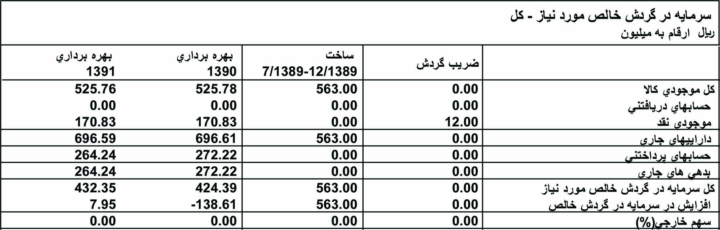

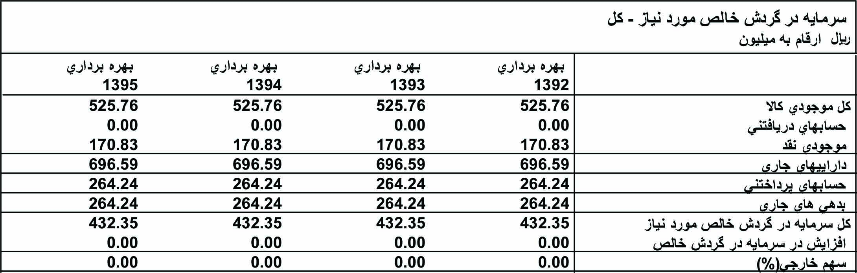

2-7- جدول سرمايه گذاري
جدول ذیل کل سرمایه گذاری طرح برآورد شده است:
رديف | شرح | هزينه كل (ميليون ريال)
1 | سرمايه گذاري ثابت | 20,240
2 | هزينه هاي قبل از بهره برداري | 51
3 | سرمايه درگردش | 432
 | جمع كل | 20,723
* در نرم افزار کامفار مبلغ 497 میلیون ریال به عنوان سود دوران مشارکت به جمع هزینه های طرح افزوده خواهد شد.

2-8- هزینه سالانه
کل هزینه های سالیانه از مجموع هزینه های ثابت و متغیر برآورد می گردد.

شرح | مبلغ کل
مواد اوليه | 6,748
انرژي و سوخت | 574
هزينه پرسنلي | 1,492
هزينه استهلاك ، تعمير و نگهداري سالانه | 831
جمع كل : | 9,644

2-9- پیش بینی فروش کالا
رديف | شرح |  | مقدار | واحد | ارزش واحد  (ريال) | جمع كل سالانه  (ميليون ريال)
1 | تبدیل گیبرکس | پراید | 120 | عدد | 14,000,000 | 1,680
2 | تبدیل گیبرکس | پژو | 154 | عدد | 19,000,000 | 2,926
3 | تبدیل گیبرکس | ریو | 154 | عدد | 19,000,000 | 2,926
4 | تبدیل گیبرکس | سمند | 46 | عدد | 22,000,000 | 1,012
5 | تبدیل گیبرکس | زانتیا | 31 | عدد | 25,000,000 | 775
6 | تبدیل گیبرکس | پژو پارس | 108 | عدد | 22,000,000 | 2,376
7 | تبدیل گیبرکس | دوو سیلو | 30 | عدد | 23,000,000 | 690
1 | فروش اوراقی | پراید | 120 | عدد | 4,000,000 | 480
2 | فروش اوراقی | پژو | 154 | عدد | 6,000,000 | 924
3 | فروش اوراقی | ریو | 154 | عدد | 6,000,000 | 924
4 | فروش اوراقی | سمند | 46 | عدد | 6,000,000 | 276
5 | فروش اوراقی | زانتیا | 31 | عدد | 8,000,000 | 248
6 | فروش اوراقی | پژو پارس | 108 | عدد | 6,000,000 | 648
7 | فروش اوراقی | دوو سیلو | 30 | عدد | 7,000,000 | 210
8 | درآمد بخش های جانبی | صافکار |  |  |  | 600
9 | درآمد بخش های جانبی | نقاش |  |  |  | 600
10 | درآمد بخش های جانبی | باطری ساز |  |  |  | 360
11 | درآمد بخش های جانبی | جلوبندی ساز |  |  |  | 360
12 | درآمد بخش های جانبی | تنظییم موتور |  |  |  | 240
13 | درآمد بخش های جانبی | مکانیک |  |  |  | 960
14 | تعمیر گیربکس |  | 480 | عدد | 3,000,000 | 1,440
 |  | جمع ظرفیت تولید : |  |  | کل فروش : | 20,655

2-10- نتیجه گیری
با توجه به محاسبات به عمل آمده با استفاده از نرم افزار کامفار طرح پیش رو با دارا بودن نرخ بازده داخلی سرمایه (IRR) معادل 43.58% از توجیه پذیری بسیار خوبی بهره می برد و احداث این واحد مقرون به صرفه است. و این واحد قادر خواهد بود تسهیلات درخواستی خود را بازپرداخت نماید.

